Муниципальное автономное дошкольное образовательное учреждение «Детский сад №83»

Проект «Дикие животные наших лесов»
Старший дошкольный возраст

Степанова Наталья Геннадьевна – воспитатель
Постнова Ольга Анатольевна – воспитатель
Соколова Юлия Александровна - воспитатель
Смекалова Надежда Владимировна – воспитатель

г. Череповец
2022 г.
Дата проведения: 14.03. по 25.03. 2022г.
Вид проекта: групповой, познавательно - творческий.
Продолжительность: краткосрочный.
Участники проекта: дети, воспитатели, родители.
Интеграция образовательных областей:
ОО Познавательное развитие; ОО «Художественно – эстетическое развитие»; ОО «Развитие речи»; ОО «Физическое развитие»; ОО «Социально – коммуникативное развитие»
Проблема проекта: В наши дни особенно остро стоит проблема: происходит быстрое сокращение многих видов животных. Некоторые виды исчезли с лица Земли, другие находятся на грани вымирания. Причин вымирания много, одна из них человек, который истребляет животных ради охоты за ценным мехом, и продажи редких зверей для зоопарков и цирков, для изготовления чучел животных для музеев. Поэтому уже с дошкольного возраста мы должны воспитывать у детей бережное отношение к животным, желание их защищать. В ходе бесед с детьми старшей группы было выяснено, что у детей недостаточное количество знаний о многообразии животного мира, некоторые дети не знают о существовании Красной книги. Актуальность проекта:
Дошкольник впервые познает законы природы. Что происходит сначала, что потом. Почему взаимосвязаны и взаимозависимы живая и неживая природа. В какое время прилетают перелетные птицы; когда у животных появляются детеныши; нужны ли насекомые, какие растения и деревья растут на планете Земля; что такое экосистемы. Основные знания дети получают из наблюдений, опытов, бесед, экскурсий в «Музей природы» и, конечно же, во время непосредственной образовательной деятельности в детском саду,
Цель проекта:
Создание условий для развития познавательных и творческих способностей детей в процессе реализации проекта « Дикие животные наших лесов ».
Расширение и обогащение знаний детей об образе жизни диких животных.
Задачи проекта:
- Сформировать представления у детей об образе жизни диких животных (как передвигаются, спасаются от врагов, чем питаются, как приспосабливаются к жизни в разные времена года).
- Формировать знания о редких исчезающих видах животных, познакомить с научным понятием «Красная книга».
- Обогатить словарный запас дошкольников по теме проекта: за счет имен существительных (дупло, берлога, логово, нора); имен прилагательных (колючий, лохматый, неуклюжий, хитрый, злой, голодный); глаголов (прятаться, охотиться, притаиться, выглядывать и др.).
- Развивать познавательный интерес, воображение, творческие способности.
- Вызвать интерес детей к явлениям природы; воспитывать заботливое отношение к животным и окружающей природе.
- Активизировать совместную деятельность родителей и детей.
Ожидаемый результат проекта: (продукт проекта)
У детей сформируются знания о животных нашего края, об их жизнедеятельности в разные времена года.
Пополнится развивающая предметно – пространственная среда по теме «Дикие животные наших лесов».
Повысится познавательный интерес, творческая активность у детей и их родителей.
В процессе занятий, бесед, совместной деятельности, игр у дошкольников активизируется словарный запас, повысится уровень коммуникативной компетентности.

Этапы проекта:
1 этап – организационно – подготовительный:
подбор методической литературы по данной теме;
формулировка целей и задач проекта;
информирование родителей;
разработка плана мероприятий, подбор детской художественной литературы;
разработка конспектов занятий, бесед;
подбор дидактических игр, подвижных игр, пальчиковой гимнастики.
2 этап - практический.
- Занятия.
- Беседы.
- Чтение художественной литературы (сказки, загадки, рассказы).
- Дидактические игры.
-Подвижные игры.
-Пальчиковая гимнастика.
-Физкультминутки.
- Рассматривание энциклопедий, наглядно-иллюстративного материала.
-Творческо-продуктивная деятельность (рисование, лепка, аппликация).
Основные направления реализации проекта:
Занятия познавательного цикла:
1.«Растительный и животный мир Вологодской области».
2.ИКТ презентация «Дарвинский заповедник животные»;
3.НОД «Обитатели Вологодского леса»;
4.НОД «Как животные готовятся к зиме»;
5. ООПР Конструирование (ручной труд) «Ёжик»;
6.ООХЭР Лепка «Животные Вологодского леса»;
7. ООХЭР Рисование «Мое любимое дикое животное».
Беседы:
1.Ситуативная беседа «Как вести себя в лесу»;
2. Ситуативная беседа «Почему зайца называют косым?»
3. Проблемная ситуация «Как люди могут помочь диким животным»
4.Редкие животные Вологодского края. «Красная книга»;
5. Ситуативная беседа «Зачем ежу иголки?».
Развитие речи:
1.Пересказ коротких текстов.
С. Скребицкий «Митины друзья»; В. Бианки «Купание медвежат», «Белкина сушильня», «Как звери готовятся к зиме»;
2.Защита рефератов « Дикие животные Вологодчины»;
3.Рассказ по картине «Ежи»;
4.Составление рассказов по мнемосхеме: «Дикие животные»;
Чтение художественной литературы:
Загадки про лесных зверей, «Лисичкин хлеб» М. Пришвина;
И. Акимушкин «Чем кролик на зайца не похож», Л. Н. Толстой «Как волки учат своих детей», «Лоси», «Медведи» Соколов-Микитов;
Русские народные сказки: «Рукавичка», «Лисичка со скалочкой», «Зимовье зверей», «Сказка про лису и медведя»
Дидактические игры.
«Найди, кого опишу», «Найди, кого назову», «Кто где живет?»,
«Чей детеныш?», «Живая и неживая природа», «Четвертый лишний», «Помоги животным подготовиться к зиме», «Чьи следы?», «Чей хвост?», «Чем мы угостим животных?»
Подвижные игры:
«Лиса в курятнике», «Медведь и пчелы», «Зайцы и волк», «Птички в гнездышках», «Коршун и наседка», «Хитрая лиса».
Физкультминутки:
«Дикие животные», «Звериная зарядка», «Зайцы», «Мишка», «Как у наших зверят».
Пальчиковая гимнастика:
«Белка», «У оленя дом большой», «Дятел», «Совушка-сова», «Кукушечка»,
«Колючий ежик», «Лиса», «Птички», «Птенчики в гнездышках».
Рассматривание энциклопедий, наглядно-иллюстративного материала:
«Животный мир Земли». Учебник для малышей В. Степанов;
«Животный мир России». Учебник для малышей В. Степанов;
«Животные России» - самая первая энциклопедия.
«Дикие животные»- демонстрационные картины для детского сада.
«Дикие животные» - карточки для дошкольников»
«Уроки о животных» - «Лесные жители» И. Гурина.
Рассматривание альбомов о природе Вологодской области
Рассматривание альбома «Птицы»
Работа с родителями:
1.Привлечение родителей к сбору информации о животных для создания альбома «Дикие животные наших лесов»
2.Пополнение книжного уголка книгами о животных.
3 этап - подведение итогов.
Продукт проекта:
- Квест - игра «В поисках «Красной книги»;
- Рассказы детей о диких животных наших лесов;
- Выставка рисунков «Моё любимое животное»;
- Создание альбома «Дикие животные нашего леса»
- Макет леса;
- Книга «Правила поведения в природе для взрослых и детей»
Практическая значимость:
- работа по проекту позволила расширить и углубить знания детей об образе жизни диких животных Вологодской области;
- сформировать у дошкольников элементарные экологические знания, первоначальные умения и навыки экологически грамотного и безопасного для природы и для самого ребёнка поведения;
- совместно дети, педагоги и родители создали книгу «Правила поведения в природе для взрослых и детей»;
- дети научились видеть многообразие природы, наблюдать и устанавливать элементарные причинно-следственные связи, эмоционально откликаться на красоту природы, проявлять сочувствие и стремление оказывать помощь живой природе;
- вместе с родителями дошкольники вступают в активную защиту живого, стараются поправить последствия неправильных действий людей, познакомились с «Красной книгой» и узнали о редких исчезающих видах животных нашего края;
- считаем важным достижением, что нам удалось привлечь к активному сотрудничеству семьи воспитанников;
Благодаря проведенной работе, мы не сомневаемся, что дети осознанно могут ответить на вопрос, почему нужно бережно относиться к диким животным и другим объектам природы. А главное, сами будут стремиться соблюдать правила, которые они изучили!
Используемые ресурсы:
Грехова Л.И. В союзе с природой. Эколого – природоведческие игры и развлечения с детьми. – М.: Илекса, 2000.
Дзюба П.П. Практическая копилка воспитателя детского сада. — Ростов-на-Дону: Феникс, 2006.
Зверев А.Т. Экологические игры. Изд. 2-е. – М.: ООО «Издательский дом «ОНИКС 21 век», 2001.
Куришкина Л.А. Экологический букварь. – Смоленск: СОИИУ, 1994.
Прохорова О.А. Познавательный проект «Знакомимся с Красной книгой». — Справочник старшего воспитателя, № 10 — 2013.
Тихонов А.В. Красная книга России. Животные и растения. — Москва: Росмэн-пресс, 2002.
Л.М. Молодова Игровые экологические занятия с детьми
Л.И. Грехова Эколого- природоведческие игры и развлечения с детьми.
Л.М. Маневцовой Мир природы и ребенок – Санкт - Петербург 1998г.

Приложения
Перспективное планирование по познавательному развитию с детьми старшего дошкольного возраста по теме: «Животный и растительный мир Вологодской области»
Месяц | Непосредственно - образовательная деятельность | Образовательная деятельность в режимных моментах | Работа с родителями
Сентябрь | 1.ООПР Познавательное  «Знакомство с картой Вологодской области» | -Рассматривание карты,  -Беседа о названиях заповедных мест, которые будем изучать.  -Рассматривание физической карты, карты Череповца  (сравнение ) | -Анкетирование родителей  -Информирование о задачах и содержании проекта
Сентябрь | 2. ООПР Познавательное  «Природа Вологодского края - деревья»  ИКТ презентация «Захаровский бор» | -Слушание аудиозаписи «Шум леса»  -Д/и «С какого дерева листок?»  -Загадки о деревьях  -Рассматривание копилки «Мы их знаем» (деревья)  Вологодской области  -Ситуативная беседа «Почему деревья осенью раздеваются?» | -Консультация «Что рассказать детям о деревьях нашего края»  -Подобрать иллюстрации, фотографии, картинки о деревьях Вологодского края.
Сентябрь | 3.ООХЭР Рисование «Деревья Вологодского леса» (ель, сосна, береза, осина) | -Д/и «Найди деревья Вологодского леса»  -Ситуативная беседа «Как вести себя в лесу»  -Хороводная игра «Во поле береза стола»  -Рассматривание энциклопедий о природе.  -ЧХЛ стихи о деревьях | -Просмотр познавательных телепередач о растениях Вологодского леса  - Рисунки «Деревья нашего края» на выставку Выходного дня
Сентябрь | 4.ООПР Познавательное  «Дары Вологодского леса»  (Грибы, ягоды, орехи и т.д) | -Просмотр мультфильма о  Вологодчине  -Д/и «Назови хвойные и  лиственные деревья»  -Беседа о дендропарке  И.И.Дудорова.  -Создание альбома «Растительность Вологодского края»  -Раскрашивание в раскрасках  -Пазлы «Собери дары леса»  -Лепка: грибы, ягоды, орехи. | -Подобрать картинки для раскрашивания (грибы, ягоды, орехи)  -Изготовление книжек-малышек «Деревья Вологодской области»
Октябрь  Ноябрь  Декабрь | 1.ООПР Познавательное  «Обитатели Вологодского леса» ИКТ презентация «Дарвинский заповедник животные» | -ЧХЛ Рассказы о животных Бианки, Чарушин, Пришвин.  -Д/и «Найди, кого назову»  -Рассматривание копилки «Мы их знаем» (Животные)  - П/и «Хитрая лиса»  -Д/и «Кто, где живет?»  -Ситуативная беседа «Почему зайца называют косым?» | Консультация «Что рассказать детям о диких животных нашего края»  - Подобрать иллюстрации, фотографии, картинки о диких животных. Вологодского леса.  -Просмотр познавательных фильмов о животных нашего края.
Октябрь  Ноябрь  Декабрь | 2.ООПР Конструирование  (ручной труд) «Ёжик» | -Слушание аудиозаписи «Голоса животных»  -Д/и «Чьи следы?»  -Загадки-движения (Покажи и отгадай, как передвигается животное)  -ЧХЛ стихи о животных  -Рисование животных по трафарету  -Рассматривание энциклопедий, книг о животных.  -Д/и «Кого не стало?»  -Ситуативная беседа «Зачем ежу иголки?» | -Изготовление книжек - малышек «Лесные обитатели Вологодской области»  -Разучивание стихов о животных  - Рисунки «Лесные животные нашего края» на выставку Выходного дня  -Посещение музея природы (родители, дети, педагоги)
Октябрь  Ноябрь  Декабрь | 3. ООХЭР Лепка «Животные Вологодского леса» | -Загадывание загадок о животных  -П/и «У медведя во бору»  -Раскрашивание в раскрасках «Дикие животные»  -Д/и «Чей хвост?»  -Лепка диких животных  -Ситуативный разговор «Кто как к зиме готовится?» | -Подобрать художественную и познавательную литературу по теме проекта.  -
Октябрь  Ноябрь  Декабрь | 4.ООРР развитие речи «Составь рассказ о диком животном» | -Создание альбома «Лесные животные Вологодского края»  -Д/и «Найди, кого опишу»  -Конструирование «Животные из бумаги способом гармошки»  -Проблемная ситуация «Как люди могут помочь диким животным»  -Пазлы «Сложи животное»  -Работа в уголке ИЗО (рисование, лепка)  -Театр на фланелеграфе «Маша и медведь» | -Составить описательный рассказ с ребенком о диком животном.
Октябрь  Ноябрь  Декабрь | 1.ООПР Познавательное  ИКТ Презентация  «Птицы Вологодской области»  2.ООПР Конструирование  Ручной труд «Птичка»  3.ООПР Познавательное «Тарнога - Столица меда Вологодского края» (пчелы, мед, ульи, пасека, пчеловоды)  4.ООПР Познавательное «Царство золотой рыбки» (Вашкинский район  1.ООПР Познавательное  Создание макета «Лес Вологодской области»  2.ООПР Познавательное  Продолжить создавать макет «Лес Вологодской области» (Лесные обитатели)  3.ООПР Познавательное  Обобщающая беседа о животных и деревьях леса Вологодской области | -Наблюдение за птицами на прогулке  -П/и «коршун и наседка»  -ЧХЛ о птицах: Рубцов «Воробьишко», Куприн, Чарушин, Толстой  -Пальчиковые игры: «Дятел», «Совушка-сова», «Кукушечка»  -Раскрашивание птиц в раскрасках  -Рассматривание альбома «Птицы»  -Загадывание загадок о птицах  -Д/и «Сложи птицу»  -Рисование птиц по трафарету  -П/и «Птички в гнездышках»  -Пальчиковые игры «Птички», «Птенчики в гнездышках»  -Вырезание птиц по контуру  -Д/и «Четвертый лишний»  -Изготовление кормушки для птиц  -ЧХЛ Яшин «Покормите птиц зимой»  -Беседа «Профессия пчеловод»  -Рассматривание иллюстраций предметов относящихся к труду пчеловода, пчел  -Раскрашивание в раскрасках «Насекомые»  -Лепка пчел  -Рассматривание иллюстраций, альбомов, энциклопедий о рыбах  -Д/и «Собери рыбку»  -Загадки о рыбах  -П/и «Рыбалка»  -Чтение познавательной литературы о рыбах Вологодской области  -Настольная игра «Поймай рыбку»  -Раскрашивание в раскрасках «Рыбы»  -Рассматривание альбомов о природе Вологодской области  -ЧХЛ стихи о природе  -Д/и «Составь дерево»  -Лепка для макета «Лес» (ягоды, грибы, кусты, деревья)  -Игры с макетом «Лес и лесные обитатели Вологодского края»  -Инсценировка сказки «Зимовье зверей»  -Игры с макетом «Лес»  -Рассматривание альбомов (животные, деревья, птицы) | -Помощь в создании фото выставки «Мы их знаем»  (фотографии из музея)  Оказали помощь в оформлении макета.
НОД по познавательному развитию
«Растительный и животный мир Вологодской области».
Задачи:
- Обобщить знания детей о растительном и животном мире нашей области.
- Закрепить знания о заповедных местах Вологодской области.
- Обогатить и активизировать словарный запас детей словами: заповедник, бор, пчеловодство, чаща, лежбище, памятник природы, развивать связную речь.
-Развивать интерес к изучению достопримечательностей нашей области, таких как: «Захаровский бор», «Дарвинский заповедник», «Парк Дудорова», «Тарнога-столица меда Вологодского края», Детский парк «Царство Золотой рыбки».
- Формировать бережное отношение к природе родного края, желание беречь и охранять её.
Предварительная работа: Просмотр фотографий, иллюстраций, рисунков; просмотр видео-презентации, познавательных мульфильмов о животных и природе Вологодской области; рассматривание карты Вологодской области с детьми; чтение художественой литературы; прослушивание аудиозаписей «Звуки леса», «Голоса животных»; дидактические игры «Назови хвойные и лиственные деревья», «Кто, где живет?», «Чьи следы».

Оборудование: ноутбук, проектор, видеоматериал, иллюстрации для дидактических игр, карта Вологодской области, игрушка Нолик.

Мотивация: Узнать, какие животные обитают в Вологодских лесах
Ход занятия:
Воспитатель: Дети, посмотрите кто к нам пришел в гости. (игрушка Нолик)
Дети: это Нолик.
Воспитатель: Здравствуй, Нолик, мы очень рады тебя видеть. Зачем ты к нам заглянул?
Нолик: Здравствуйте, ребята, помните, я приносил вам карту Вологодской области, на которой были отмечены замочками заповедные места. А еще я вам приносил ключики к этим замочкам. Вам нужно было подобрать ключик к замочку и узнать, что прячется за замком. Теперь я пришел к вам спросить, выполнили ли вы мое задание?
Дети: Конечно, выполнили.
Воспитатель: Садись Нолик слушай и смотри, что с ребятами мы узнали
Ребята, давайте посмотрим на карту нашей области. Какая она красивая и как много на ней всего интересного. А теперь давайте закроем глазки и послушаем, как шумит наш Вологодский лес. ( включить аудиозапись).
А теперь откройте глазки и расскажите, чьи голоса вы услышали.
Дети: птиц.
Воспитатель: А теперь я предлагаю вам отправиться в путешествие по нашей малой Родине, и вспомнить всё, что вы знаете о растения и животных нашей области.
Предлагаю вам отгадать загадки. И если вы правильно отгадаете, то на экране появится отгадка.

Деревце колючее.
Зеленое, пахучее.
Прилетела к нам метель,
Стала белой наша … (Ель)

Есть у родственницы елки
Неколючие иголки,
Но в отличии от елки.
Опадают те иголки …(Лиственница)
Стройна, прекрасна, зелена,
Весь год красавица ... (Сосна)

На сучке есть палочка,
А на ней черпалочка;
В той черпалке коробок,
В нем лежит живой дубок. (Дуб)
Разбежались по лужайке
Беззаботной лёгкой стайкой
Словно девочки-подростки
Белоствольные. .. (Берёзки).

Воспитатель: Какие вы молодцы все загадки отгадали правильно.
Д/и «Животные нашей области»
Воспитатель: А теперь предлагаю вам поиграть в игру «Животные нашей области»
Дети подходят к столу, на котором разложены картинки, изображающие животных и птиц. Мальчики выбирают животных, а девочки птиц и рыб. Из них дети должны выбрать тех, которые обитают в Вологодской области, и рассказать о некоторых из них (предварительно некоторым детям даётся задание подготовить с родителями небольшой рассказ о животном).
Барсук, енотовидная собака, рысь, дятел, лось, тетерев, бобр, зубр.
Беседа о заповедных местах нашего края.
Воспитатель: Ребята, кто знает, что такое заповедник?
Заповедник — это определённая территория (может быть лес, поле или смешанная местность), охраняемая законом, на которой запрещены любые виды человеческой деятельности, из-за обитания на ней редко встречающихся или вымирающих видов животных и растений.
Воспитатель: - С какими заповедными местами нашей области мы с вами познакомились?
Дети: Захаровский бор», «Дарвинский заповедник», «Парк Дудорова», «Тарнога-столица меда Вологодского края», Детский парк «Царство Золотой рыбки».
Воспитатель: - Какие животные находятся в них под охраной?
Дети: выхухоль, соня садовая, ушан бурый, зубр
Воспитатель: Как называется книга, в которую внесены исчезающие виды животных?
Дети: «Красная книга».
Воспитатель: Дети, что такое бор?
Дети: Бор – это народное название хвойного леса.
Воспитатель: А, вы знаете, какие деревья растут в хвойном лесу?
Дети: ели, сосны.
Физкультминутка
Жарким днём лесной тропой
Звери шли на водопой
За мамой лосихой топал лосёнок.
За мамой лисицей крался лисёнок.
За мамой ежихой катился ежонок.
За мамой медведицей шёл медвежонок.
За мамой белкой скакали бельчата
За мамой зайчихой косые зайчата.
Волчица вела за собою волчат.
Все мамы и дети напиться хотят.
Показ презентации «Заповедные места Вологодской области»
Д/и «Угадай, чей хвост?»
Воспитатель показывает картинку хвоста, а дети показывают картинку с животным, которому он принадлежит.
Воспитатель :Действительно природа нашего края красива и многообразна, но она беззащитна перед человеком. Дети, а, вы помните, как нужно относится к природе и животным?
Дети: Рассказывают правила поведения в природе.
Чтение стихотворения о бережном отношении к природе
Ребенок.
Дерево, трава, цветок и птица
Не всегда умеют защититься
Если будут уничтожены они,
На планете мы останемся одни.

Если я сорву цветок,
Если ты сорвёшь цветок,
Если вместе я и ты,
Если все сорвут цветы,
То останутся пусты
Все деревья и кусты.
И не будет красоты!

Итог занятия:
Ну, что, Нолик, тебе понравился рассказ о заповедных местах нашей Вологодской области, о животных и растениях обитающих в них.
Нолик: да, я узнал много интересного, можно мне будет еще прийти к вам в гости?
Воспитатель: конечно, Нолик, мы всегда рады тебе. Ты нам подарил такую замечательную карту нашей области. Приходи к нам еще и наши дети тебе расскажут много интересного о мире природы нашей области.

«Экскурсия в музей природы»

Цель: закрепление знаний детей о растительном и животном мире нашего края.
Задачи.
Образовательные:
- систематизировать знания детей о диких животных (заяц, волк, лиса, медведь, белка): внешнем виде, поведении, способах добывания пищи, приспособлении к сезонным изменениям в природе;
- закрепить знания о зимующих и перелетных птицах;
- углубить знания детей о растительном мире.
Развивающие:
- развивать познавательный интерес;
- активизировать и обогащать словарный запас детей;
- развивать связную речь; внимание, память, мышление;
Воспитательные:
- воспитывать любовь и интерес к животным.
Интеграция образовательных областей: «Познавательное развитие», «Физическое развитие», «Речевое развитие», «Социально-коммуникативное развитие», «Художественно-эстетическое развитие».

Правила поведения в музее.
1. В музее нельзя громко разговаривать, чтобы не мешать другим посетителям.
2. В музее нельзя бегать, кричать, толкаться.
3. В музее следует внимательно слушать экскурсовода: тогда вы узнаете много интересного.
4. Нельзя трогать музейные экспонаты.
Ход экскурсии:
Совместное посещение музея природы педагогов, родителей и детей группы.
НОД по познавательному развитию создание макета «Лес Вологодской области».
Задачи:
-систематизировать представления воспитанников об обитателях леса, о сообществе растений, животных;
-развивать внимание, мышление, воображение, речь;
-закрепить правила поведения в лесу;
-воспитывать стремление оберегать природу.
Материал: карта Вологодской области, картонная коробка, бросовый, природный материал, пластилин, ножницы, клей, фигурки зверей, ветки деревьев.
Ход:
Воспитатель: Ребята, помните, как мы путешествовали по карте? О чем мы с вами узнали? Карта рассказала нам о том, что обозначено на ней синим цветом? Желтым? Коричневым? А что обозначает зеленый? Конечно места, где есть растительность. Недаром говорят, что растение - земли украшение.
А где можно встретить больше всего растений?
Ребята, а, что такое лес?
- Действительно, это место, где много деревьев, кустов, трав, цветов, ягод, грибов. Смотрите, как интересно получается: в лесу, как в большом многоэтажном доме, в нем есть свои этажи. Самый верхний этаж - это самые высокие деревья. Какие? (сосны, дубы). Следующий этаж - деревья поменьше (березы, осины, ели). Затем идут кустарники. А на нижних этажах -травы, грибы, ягоды, цветы.
- А еще без чего невозможен лес? (без птиц). А где они живут в лесу?
- А еще кого можно встретить в лесу? (насекомых).
- Кто же еще встречается в лесу, особенно если этот лес дремучий? (животных). Каких? Где они живут? Как называются? Почему мы говорим, что они дикие?
2. А давайте мы с вами сделаем макет леса, чтобы он был у нас в группе.
- Как же лучше это сделать? (Варианты ответов). Что еще вы можете предложить?
- Очень интересные у вас идеи. Вот здесь у меня как раз есть подходящая коробочка, в которую мы могли поместить наш макет, а вот разный материал, который может нам пригодиться.
- Итак, что перво-наперво необходимо лесу, чтобы он мог расти? (Почва) Из чего делаем ее?
- Теперь можно «посадить» деревья и другую растительность. Вспомните, как деревья растут в лесу? (Этажами. Сначала - самые высокие, потом....)
-А из чего лучше сделать траву?
- Что еще должно быть в лесу? (Птицы). Отберите необходимые в картинках. Где мы поселим птиц? Какие это птицы? Почему их так мало оказалось в нашем лесу? (Улетели)
- Никого из лесных жителей больше не забыли? А насекомые! Есть они в лесу? Где? давайте тоже их спрячем.
- Кого еще нет в лесу? (Животных) Где дом белки? лисы? медведя? А какого зайчика отправим в лес: белого или серого? Почему?
- А почему вы не берете в лес вот этих замечательных животных (белый медведь, петух, корова и т.д.)? Дети обсуждают предложение воспитателя, мотивируют свой выбор.
- Интересно, есть ли в этом лесу подземные жители? Давайте заглянем туда. Кто может здесь жить? (Черви, крот) дети «селят» червя, делают ходы крота, рассказывают о них.
- Вот какой замечательный лес у нас получился - большой дом растений, насекомых, животных. А если мы приходим туда, значит мы - гости. А как нужно себя вести в гостях? (Не нарушать покой жителей, не брать в руки незнакомых животных, осторожно обращаться с ними.)
Дети вместе с воспитателем находят место макету леса в группе.
Игры детей с макетом.
Квест - игра для детей старшего дошкольного возраста.
«В поисках Красной книги»
Задачи: Закрепить представления у детей об образе жизни диких животных
- Обобщить знания детей о редких исчезающих видах животных;
- Закрепить понятие «Красная книга»;
- Развивать познавательный интерес, воображение, творческие способности;
- Активизировать словарный запас детей;
- Воспитывать заботливое отношение к животным, окружающей природе.
Ход занятия.
Воспитатель:
Ребята, сегодня я получила письмо от вредной старухи Шапокляк, давайте прочитаем его. «ХА-ХА-ХА, я украла вашу Красную книгу, и теперь вы не узнаете, каких животных надо охранять! Ха-ха-ха! А книгу то я надежно спрятала. Если хотите отыскать ее, выполните все задания, соберите кусочки карты и тогда найдете место, где спрятана Красная книга. Удачи вам!»
Воспитатель: Ребята, мы же не можем оставить нашу область без Красной книги. Что будем делать?
Дети: Нам обязательно нужно найти ее. Давайте скорее искать карту!
Первое задание Шапокляк. Здесь загадки. Я буду загадывать загадки, вы должны угадать, о каком животном идет речь (по мере отгадывания загадок, воспитатель выставляет картинки с изображением животных).
Загадки

Не барашек и не кот,
Носит шубу круглый год.
Шуба серая для лета,
Для зимы другого цвета. (Заяц)
Пышный хвост торчит с верхушки,
Что за странная зверюшка?
Щелкает орехи мелко.
Ну, конечно, это…(Белка).
Хитрая плутовка,
Рыжая головка.
Пышный хвост-краса.
Кто это? (Лиса)
В густом лесу под елкой,
Осыпанный листвой,
Лежит мешок с иголками,
Колючий и живой. (Ёж)
Кто зимой холодной,
Ходит злой, голодный? (Волк)
Сделал дыру, вырыл нору.
Солнце сияет, а он и не знает. (Крот)
Хозяин лесной,
Просыпается весной,
А зимой под вьюжный вой
Спит в избушке снеговой. (Медведь)
Серенькая, маленькая,
хвост как шило. (Мышь)
С ним тягаться трудно в беге,
Коли встретить довелось,
знайте, дети, это…(Лось).
Возле дуба острым рылом,
Деловито землю рыл он.
Видно желуди искал.
Я пугать его не стал.
Не спугнул и мой Полкан,
Очень грозен был … (Кабан).

Воспитатель:
Молодцы, ребята! Все загадки отгадали.
Вот вам первый кусочек карты.
Второе задание Шапокляк. Нужно рассказать о диких животных по предложенному плану. РЕКЛАМА
Воспитатель предлагает детям рассказать, что они знают о диких животных, активизируя их речь. Для того чтобы организовать очерёдность детей, можно провести игру “Волшебный мячик”. Дети становятся в круг, в качестве волшебного мяча берется мяч небольшого размера.
Воспитатель может выступать в качестве ведущего, предлагая детям вопросы. Отвечая на вопрос, дети передают друг другу “ волшебный мяч”.
Правила игры таковы: говорить может только тот ребёнок, у которого в руках мяч. Остальные могут выразить своё согласие с его высказыванием хлопками в ладоши, своё несогласие – потопав ногами.
План:
- Название животного.
- Что умеет делать?
- Чем питается?
- Как называют его детёнышей?
- Как называется его жилище.
Ребёнок, взявший мяч, начинает рассказ о каком-либо животном, придерживаясь плана, продолжить рассказ может следующий ребёнок, закончить – следующий.
Задача воспитателя – следить за тем, чтобы рассказы детей не затягивались во времени, чтобы все желающие дети могли высказаться.
Воспитатель:
Молодцы, ребята! И с этим заданием вы справились. Вот вам еще один кусочек карты.
Третье задание. Показать, как мы умеем делать зарядку.
Физкультминутка “Звериная зарядка”:
Раз – присядка. Присесть.
Два – прыжок. Подпрыгнуть.
Это заячья зарядка. “Ушки на макушке” – зайчики.
А лисята как проснутся, Потереть кулачком глаза.
Любят долго потянуться, Потянуться.
Обязательно зевнуть, Повороты туловища.
Рыжим хвостиком вильнуть. Движения бедрами вправо-влево.
А волчата спинку выгнуть Наклон вперед.
И легонечко подпрыгнуть. Прыжок вверх.
Ну а Мишка косолапый, Согнуть руки в локтях.
Широко расставив лапы, Ноги на ширине плеч.
То двумя, то всеми вместе Переступание с ноги на ногу.
Долго топчется на месте.
А кому зарядки мало – Руки развести в стороны.
Начинает все сначала.
Воспитатель: Молодцы, ребята! Вы отлично умеете делать зарядку. Вот вам третий кусочек карты.
Четвертое задание.
Воспитатель:
– Ребята, в четвертом задании вам нужно поиграть в игру-викторину “Что? Где? Когда?”. Условия игры будут такими: на каждом секторе игрового поля лежит картинка с изображением дикого животного. Водящий вращает юлу, и, когда стрелка остановится и укажет на какую-то картинку, он называет не только изображённое на ней животное, но и где обитает данное животное. Например, стрелка указывает мне на картинку с волком. Я говорю: Это – волк, жилище – логово. Обитает во всех лесах Вологодской области. Итак, начинаем игру.
Воспитатель:
Молодцы, ребята! Вы всех животных назвали правильно. За ваши знания вот вам четвертый кусочек карты. Мы собрали все кусочки. Давайте теперь их сложим правильно, чтобы узнать, где наша «Красная книга».
Дети собирают карту из кусочков и находят место, где спрятана «Красная книга».

Знакомство с картой Вологодской области. Просмотр видео презентации о природе и животных наших лесов.
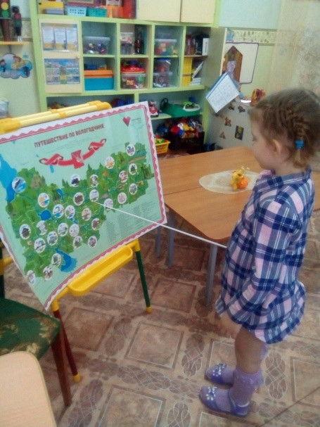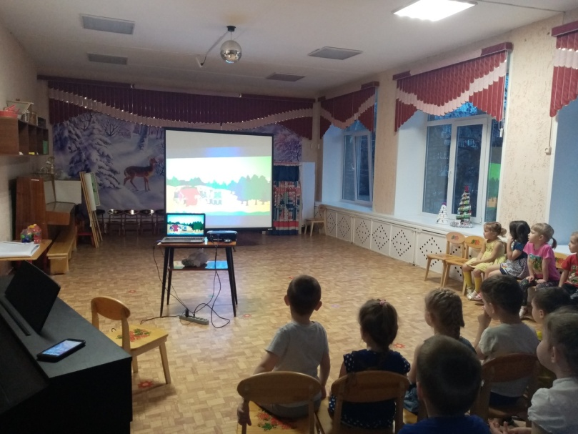
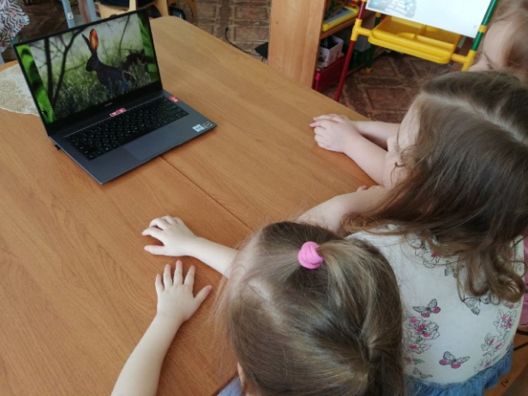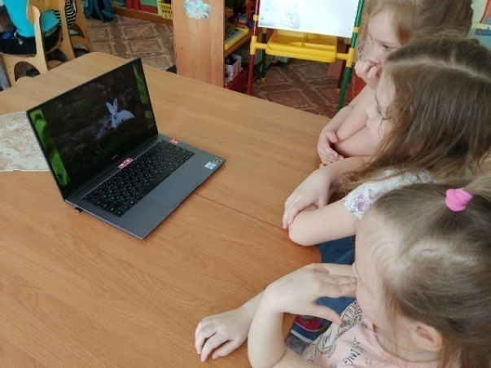
Экскурсия в «Музей природы»
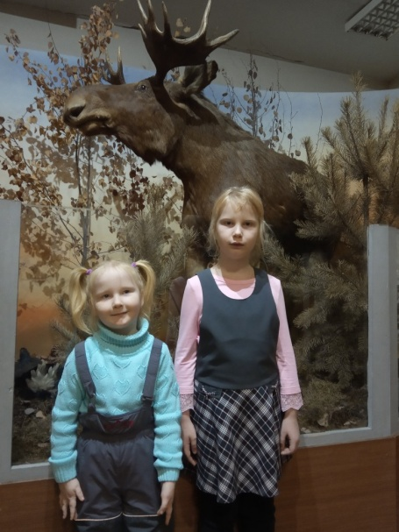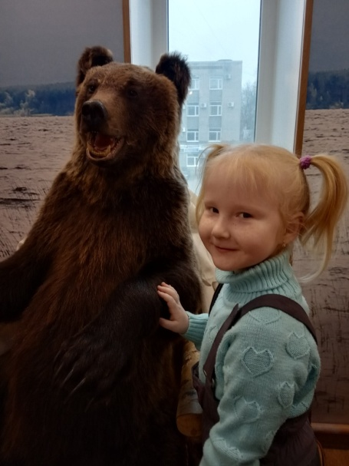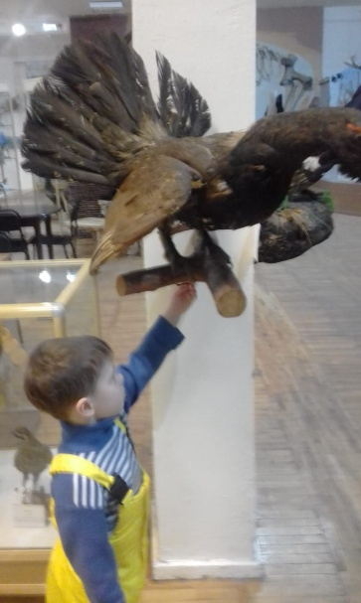
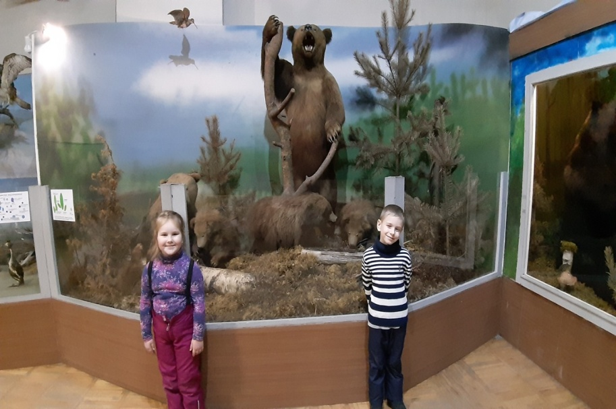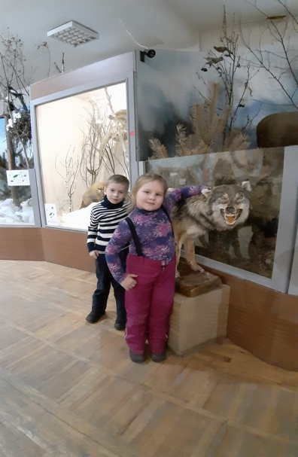
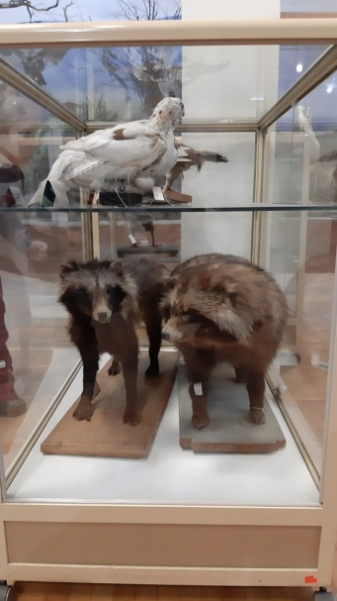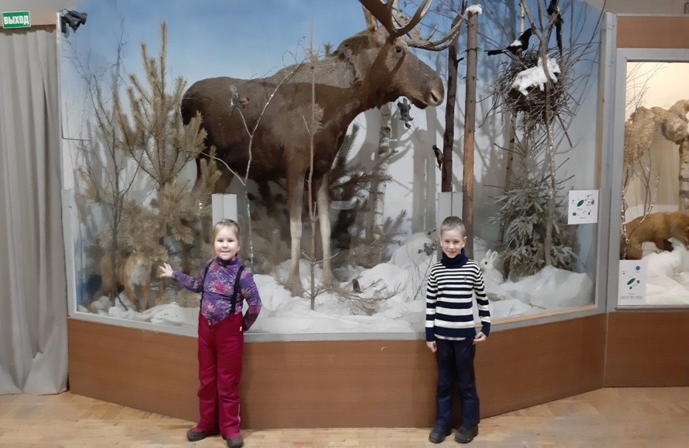

Рисование диких животных.

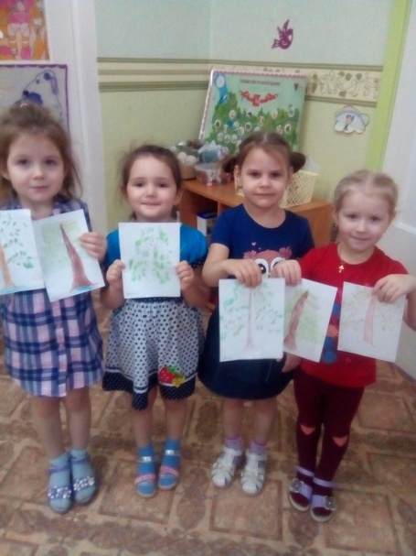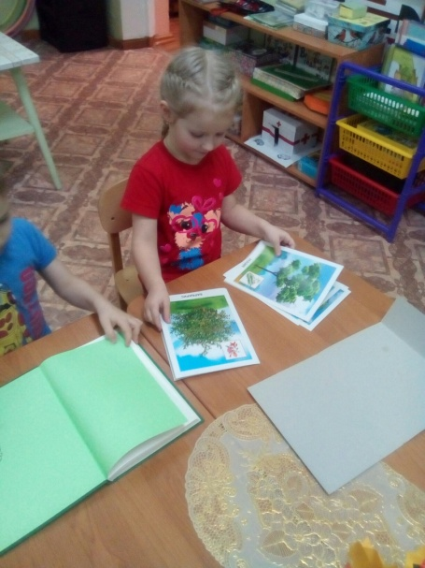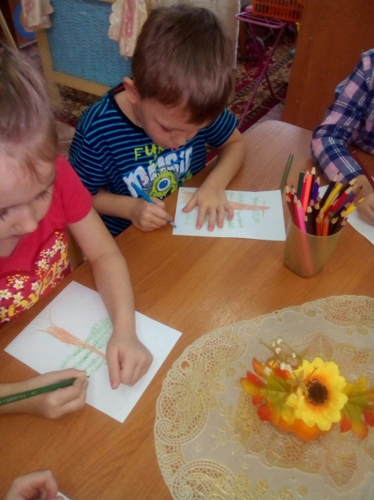

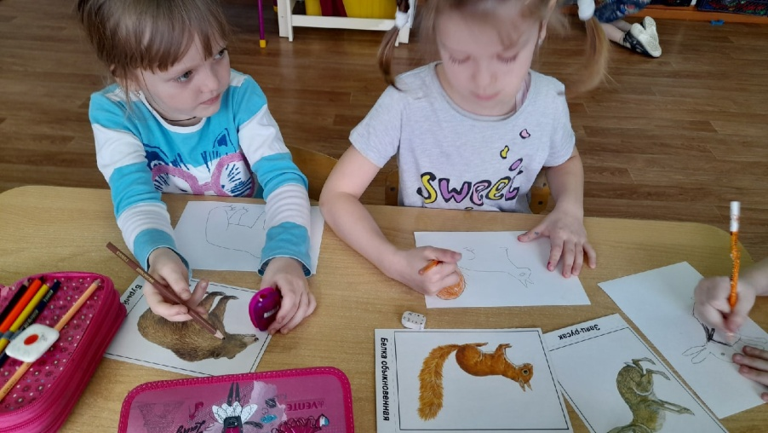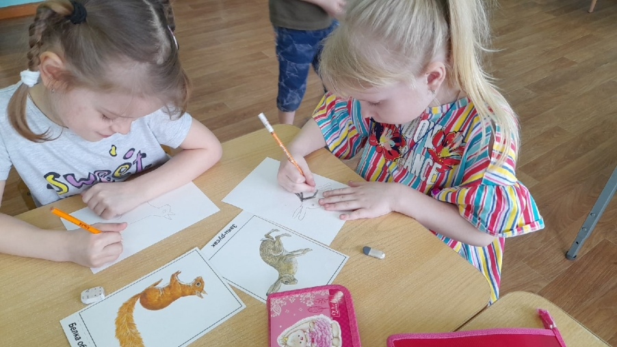
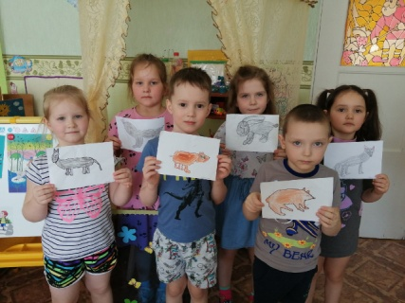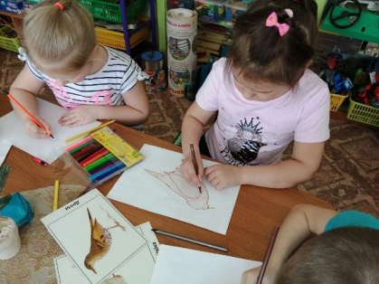
Создание макета «Лес Вологодской области»

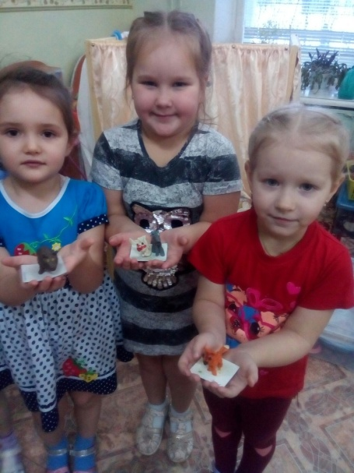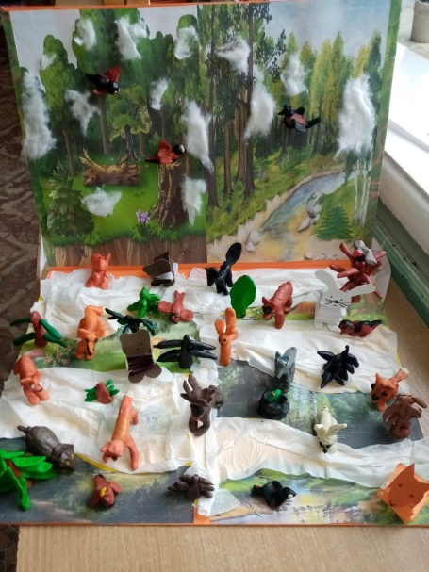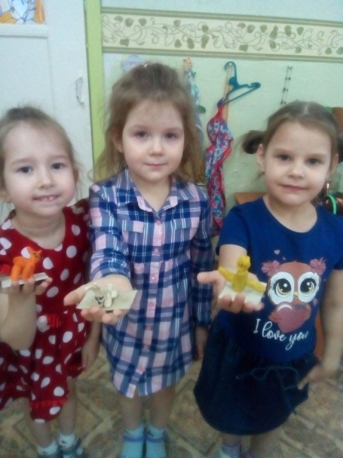

Игра «Что? Где? Когда?»

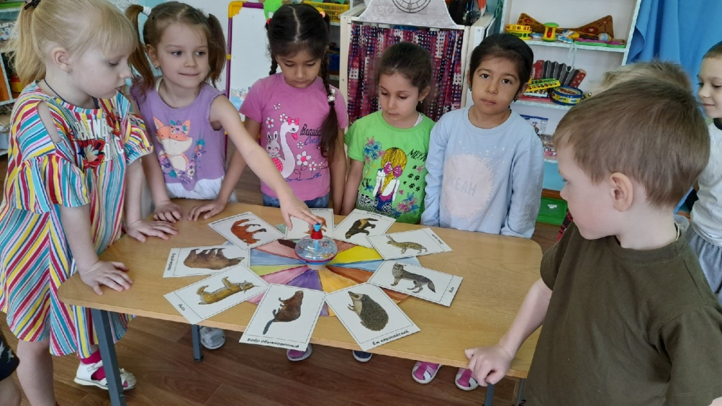
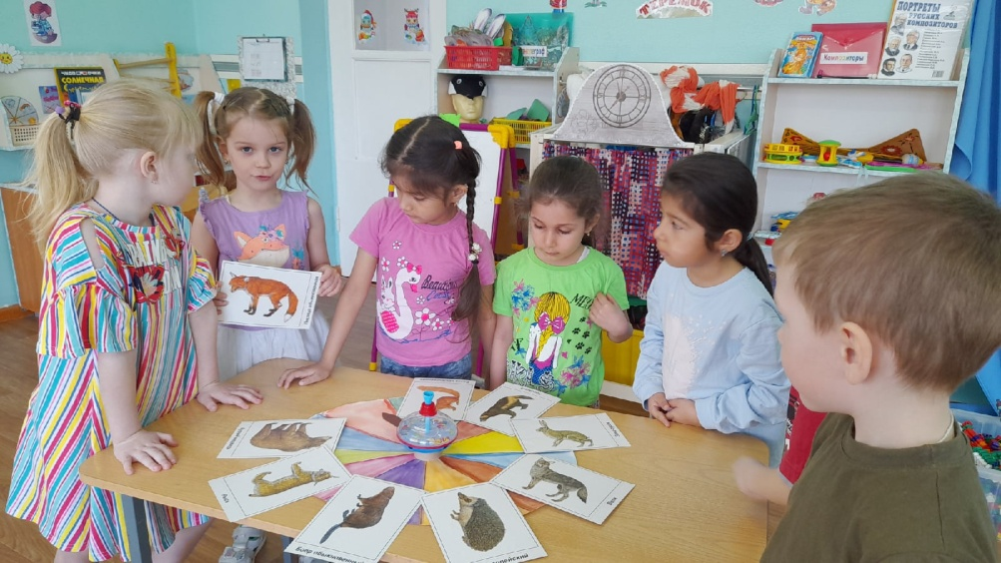

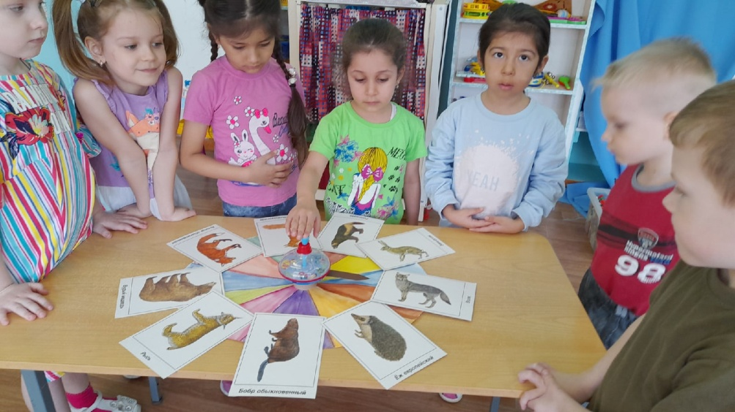

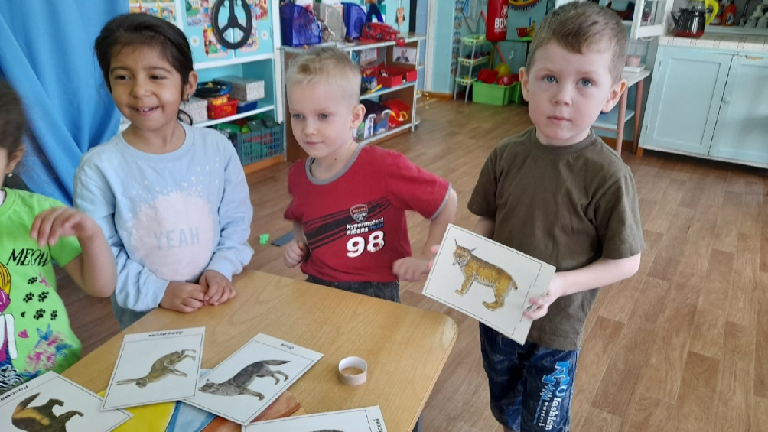

Игра «Волшебный мяч»
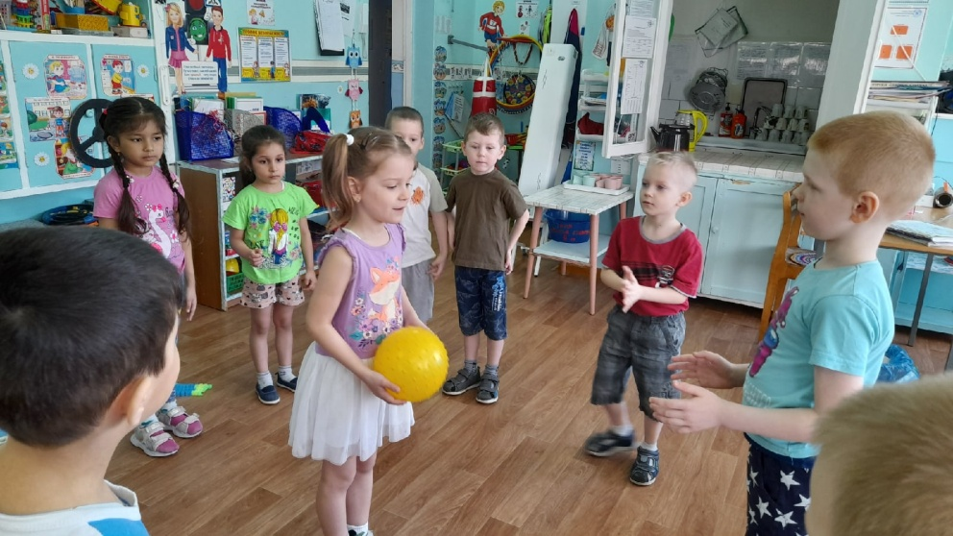

Рассматривание в книгах иллюстраций о животных

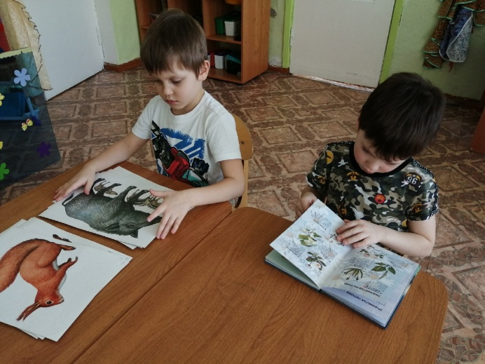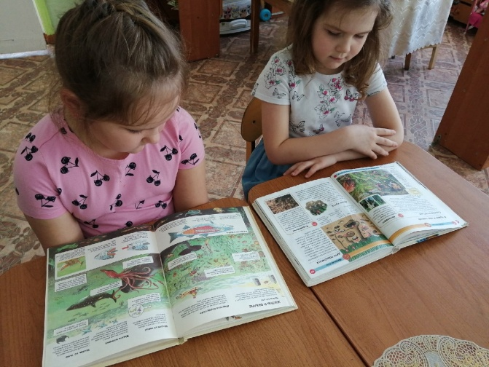

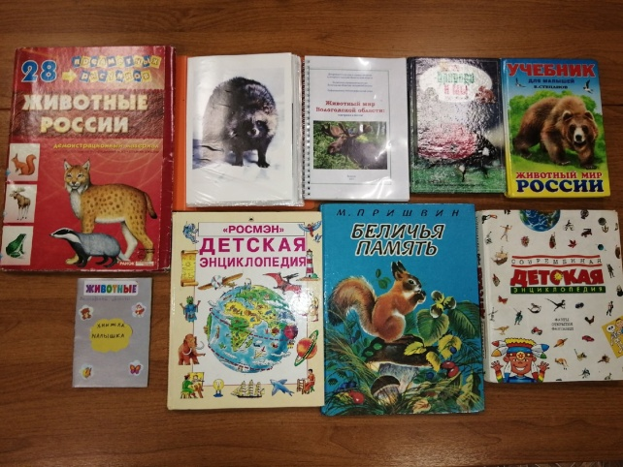

Создание книги «Правила поведения в природе для взрослых и детей».

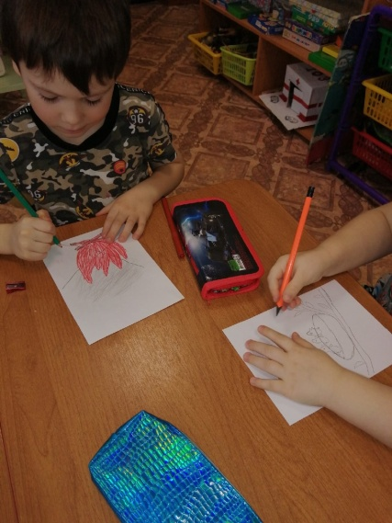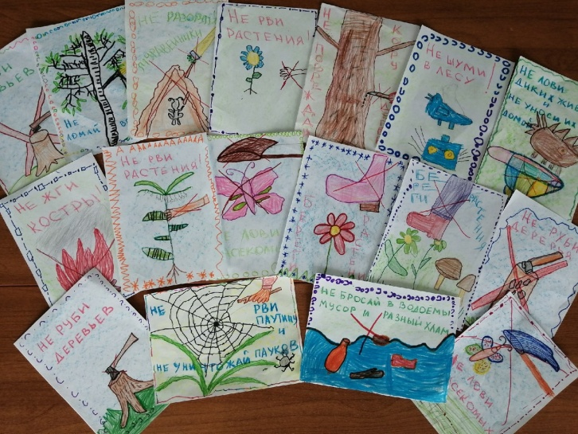
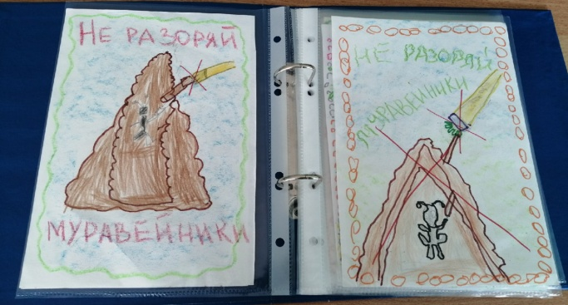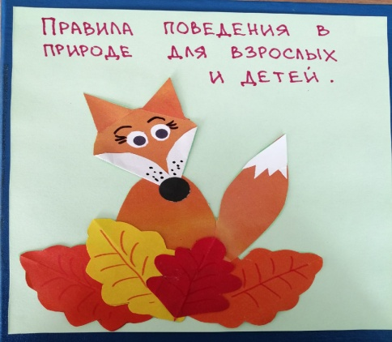

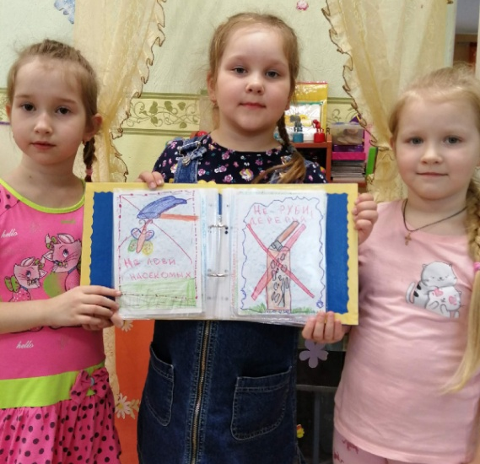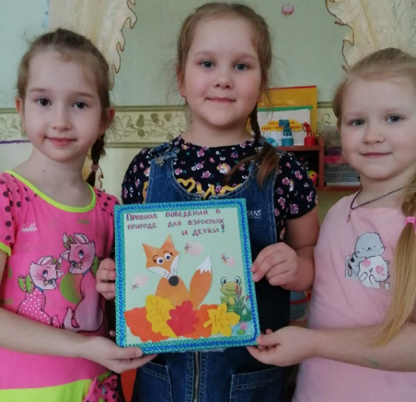

Создание альбома «Дикие животные нашего леса»
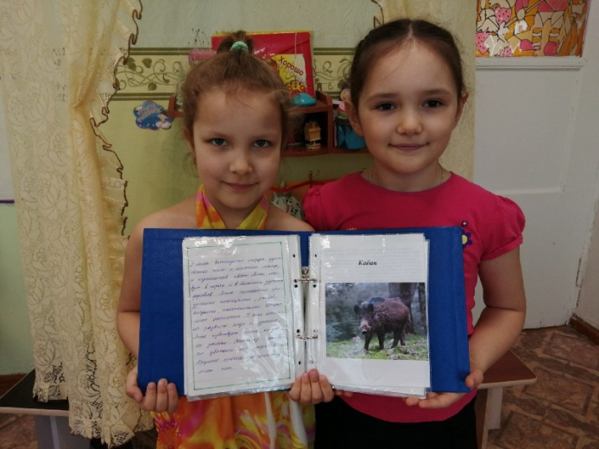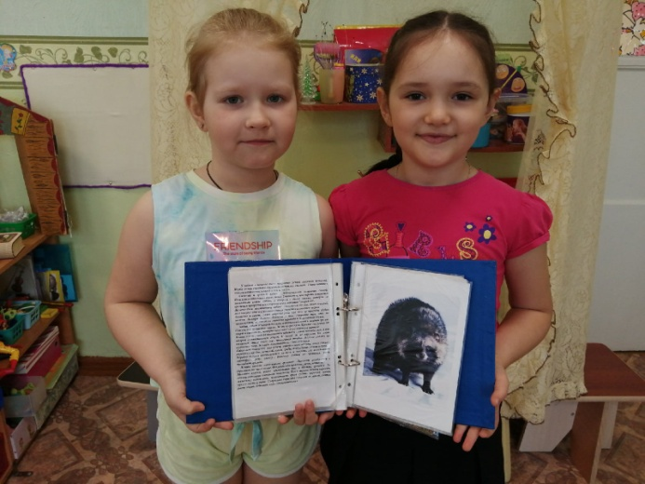
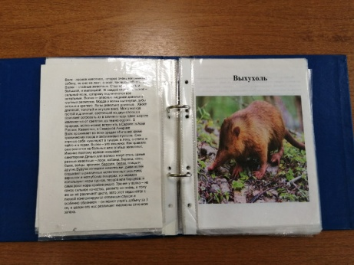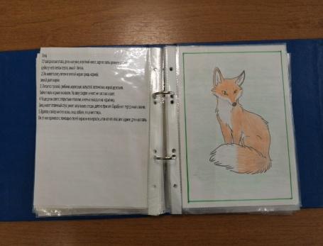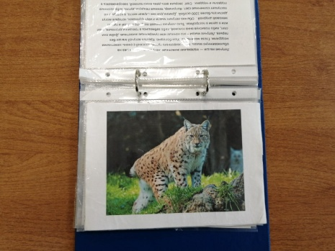

Квест – игра в поисках Красной книги.

